Тема. Урок письма в 6 классе. «Секреты письма».

Цели урока.
- Развитие устной и письменной речи у учащихся
- Формирование культуры письма
- Формирование навыков составления (написания) писем разных видов
- Показать практическую необходимость умения писать письма
- Показать значимость эпистолярного жанра в жизни любого человека

Ход урока.
Интрига.
Вступительное слово учителя.
Ребята, в 5 классе мы с удовольствием знакомились с особенностями письма как эпистолярного жанра, если вы помните наш урок, назывался « Легко ли написать письмо? Мы продолжим разговор о письме, но все время будем открывать его новые секреты и законы его написания. Законы, правила нужны в любом деле; чтобы построить скворечник, нужно знать особенности древесины и инструменты для плотницкой работы; чтобы вырастить цветы, нужно знать, как разводят цветы в тех или иных условиях; чтобы испечь к маминому дню рождения пирог, нужно различать три вида теста: слоеное, кислое, песочное… Писать интересные и содержательные письма нужно тоже по правилам.
По следам домашнего задания.
1. – Вспомним, что вам известно об эпистолярном жанре.
- Какие типы писем вам известны
- Из каких основных частей состоит письмо?
- Какими речевыми формулами уместно воспользоваться в зачине?
- Как правильно оформить адрес?
- Каких правил нужно придерживаться, когда пишешь письма?
(Обобщение ответов учащихся).

А чтобы вы поняли, что писать письма очень интересно, я прочитаю вам «творения» двух собачек – Фидель и Миджи – из повести Н.В. Гоголя. О чем могут писать две собачки? О том же, о чем пишут люди. Н.В. Гоголь в письмах собачек пародирует вкусы, интересы, образ жизни людей.
Миджи к Фидель: Милая Фидель, я все не могу привыкнуть к твоему мещанскому имени. Как будто бы уже не могли дать тебе лучшего? Фидель, Роза – какой пошлый тон! Я очень рада, что мы вздумали писать друг к другу. Мне кажется, что разделять мысли, чувства и впечатления с другим есть одно из первых благ на свете.

Фидель к Миджи: Ах, милая! как ощутительно приближение весны. Сердце мое бьется, как будто все чего – то ожидает.. А какой страшный дог останавливается перед моим окном! Этот болван, должен быть, наглец преужасный…Но неужели ты думаешь, моя дорогая, что сердце мое равнодушно ко всем исканиям, - ах нет…
А теперь насладившись юмором Н.В. Гоголя, попробуем познать маленькие секреты письма.
2.Движение темы.

Детский итальянский писатель Джанни Родари, чтобы разбудить фантазию, советовал взять два существительных, не связанных по смыслу, и попробовать их соединить, найдя отдаленные точки соприкосновения. Так может родиться интересное сравнение – « бином фантазии», по выражению Джанни Родари.
(Объясним, что слово бином образовано сложением латинского bi –«двое, дважды» и греческого nome – «часть, доля»). Например: что общего между запахом и солнцем.
Поэт Константин Бальмонт спорит с теми, кто не видит ничего общего между жарким светилом и запахами: сначала он как бы говорит от лица бедно мыслящего человека, потом возражает ему от лица всех поэтов.
Запах солнца? Что за вздор?
Нет, не вздор,
В солнце звуки и мечты,
Ароматы и цветы-
Все слилось в согласный хор,
Все сплелось в один узор!
Давайте, дети, разбудим фантазию, сможем через одно выразить другое. В речи появятся интересные выражения, метафоры, которые помогают овладевать богатством родного языка.

Творческая работа.
Учитель.
Попробуем сплести в один узор два существительных (главное, чтобы дети искали образ):
Групповая работа.
Письмо - речка

Письмо – время

(Предполагаемые ответы)

1.В ласковом и добром письме искупаешься, как в речке в жаркий летний день.

2.Зачем писать, потом ждать, пока послание дойдёт до адресата, а после этого ещё пройдёт какое-то время, пока ответ будет написан и получен. За это время, сколько событий произойдёт – не счесть. Жизнь так стремительна! Не поспевают за ней неторопливые письма. С одной стороны, это так. А с другой?

Учитель.
Да! Как бы ни хороши были современные средства связи: телефоны, факсы, к сожалению, они вытесняют письменные формы общения, но полностью заменить их не могут. Конечно, переброситься парой фраз по телефону гораздо проще, чем сидеть за столом над листом бумаги и будить свою фантазию, придерживаясь к нормам этикета, законам письма. Поверьте, бумажные письма - что-то вроде глотка свежего воздуха. В каждом конверте таится неизведанная Вселенная автора, которая приоткрывается в каждом письме, давая возможность вместе парить над строчками послания..
Это одни из самых счастливых моментов в жизни - письмо в почтовом ящике. Ведь это значит, что ещё не всё человечество погрязло в пучине интернет - общения. Нет, нет! Есть ещё тот, кто сядет за стол, освещаемый лампой, есть ещё тот, кто, забравшись под одеяло и положив на колени блокнотные или тетрадные листы, начнёт безвозмездно делиться кусочком. Даже поздравить можно по телефону, но через какое–то время от такого поздравления не остаётся и следа, нечего взять в руки и перечитать… Посмеяться, улыбнуться или всплакнуть от избытка чувств. А ведь слова обладают огромной силой влияния на нас. Вслушайтесь.
Слова – дрова
Нас греет речь,
Нас мыслей обжигает пламя.
Душа пытливая, как печь,
Все время топится словами.
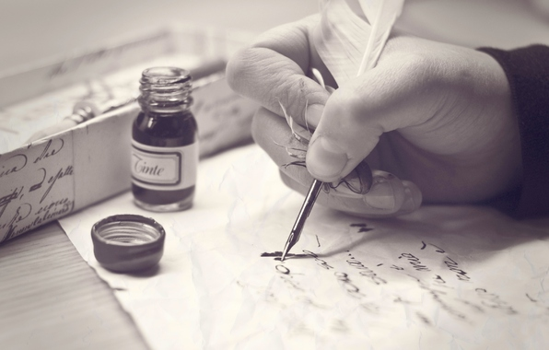
Практикум.
Учитель.
Ребята, когда я проверяла ваше домашнее задание, то обнаружила удивительное однообразие (Здравствуй, дорогая бабушка) работ. Прошу изменить начало письма, внеся в него либо больше теплых, любовных чувств, либо немного светлого юмора. Например:
Солнышко мое, бабушка!
Добрый день, Геныч, это я! Все ловишь карасей?
Помогать нам в этом будет наша необычная рабочая тетрадь.
Работа в парах.

Ситуация 1. Вам на День рождения подарили щенка, и вам необходимо поделиться об этом c бабушкой.
Ситуация 2. Вам приснился сон о летающей корове, и вам необходимо поделиться об этом с другом.
Ситуация 3. Вам необходимо поздравить маму с Днем рождения.
Ситуация 4. Вам необходимо поздравить друзей с Рождеством.

Учитель.
Кусочек вашего сердца, кадр из жизни, минутное впечатление или сильнейшее душевное переживание - кто знает, что может быть в конверте? А может это рисунок, открытка, картинка или фотография... фотография вашего любимого места, ваш портрет ... фото с частичкой тепла. Всегда дороги и бесценны такие фотографии, которые были присланы в годы Великой Отечественной войны. В скупых строчках на обратной стороне можно прочесть и боль, и любовь, и дружбу, и радость победы, и все человеческое, что необходимо для каждого в жизни.

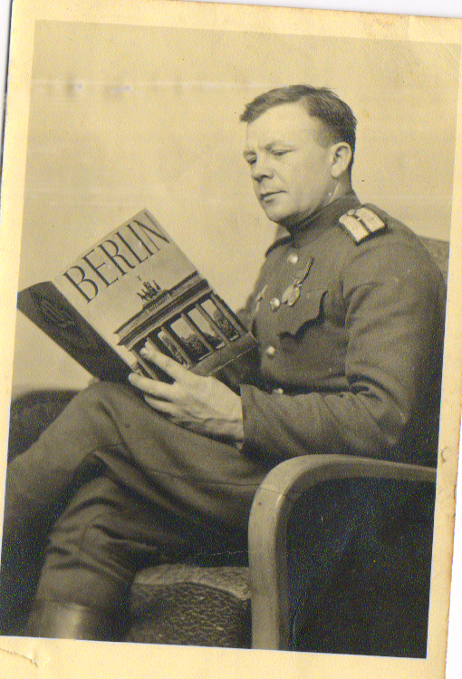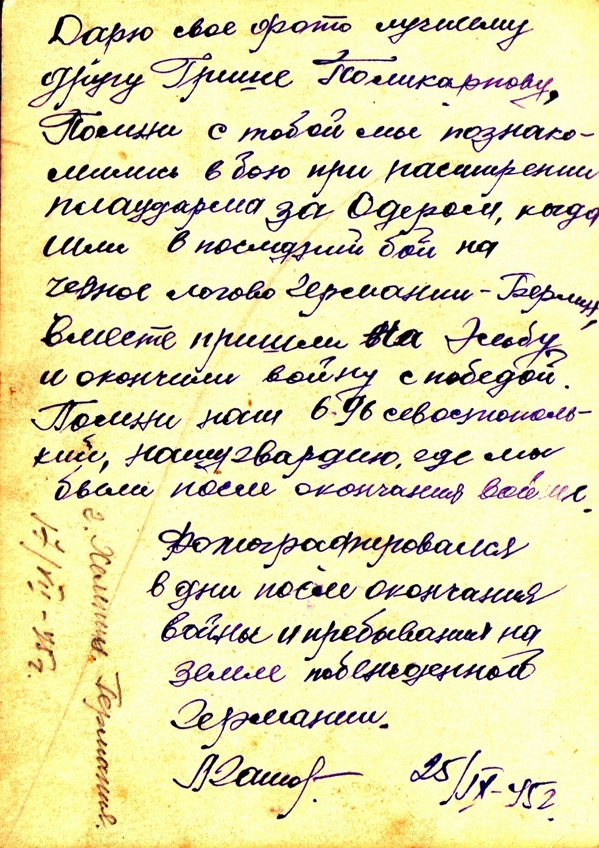

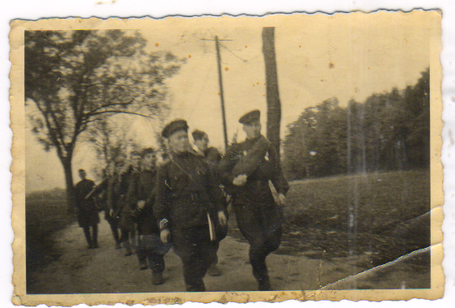

По Германии. Город Хемниц 29.07. 1945 год.

Подытожим урок.

Надеюсь, что наш урок вам понравился, Я сегодня поняла, что среди вас много любителей нетолько общаться через интернет, но писать письма, чувствующих в них нетолько красоту слова, но и душу письма. Каждое письмо - это загадка. Послушайте стихотворение замечательного поэта Э. Асадова «Одно письмо»

Как мало все же человеку надо!
Одно письмо. Всего-то лишь одно.
И нет уже дождя над мокрым садом,
И за окошком больше не темно...

Зажглись рябин веселые костры,
И все вокруг вишнево-золотое...
И больше нет ни нервов, ни хандры,
А есть лишь сердце радостно-хмельное!

И я теперь богаче, чем банкир.
Мне подарили птиц, рассвет и реку,
Тайгу и звезды, море и Памир.
Твое письмо, в котором целый мир.
Как много все же надо человеку!

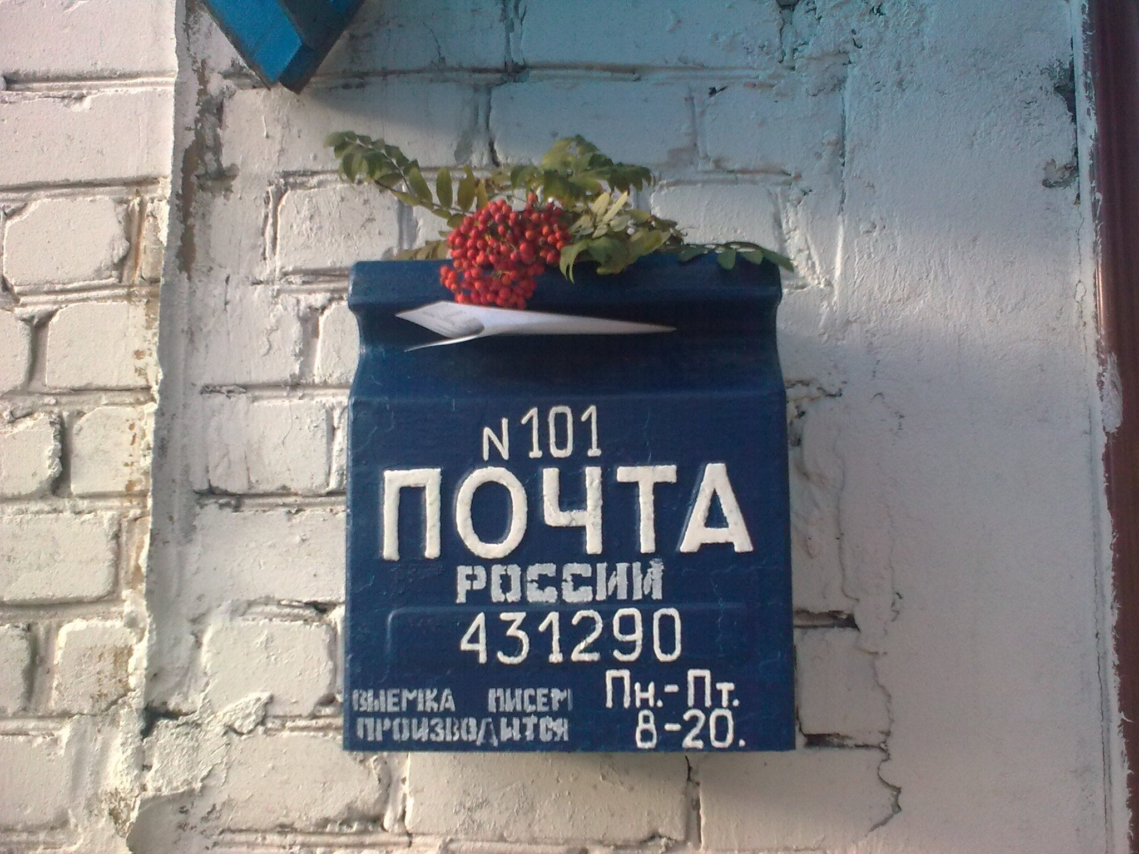

Используемая литература.
1.Г.П. Лазаренко. Уроки русского языка в 5 классе: поиски и находки. ООО «Дрофа», 2004 год.
2.Уроки развития речи. Методическое пособие для учителей – словесников. Москва
ВЛАДОС 2002 год.
3 . Русский язык в школе. Москва «Просвещение» 1991 год.
4.Газета «ПедСовет». 2010 год.
5. Личный архив участника Великой Отечественной войны Поликарпова Григория Даниловича.
6. Сборник стихотворений Э. Асадова. Москва. 2003 год.
Интернет – ресурсы.

- http://staraypochta.ru/pozdraviteli/new-years/

2. http://www.liveinternet.ru/tags

Методическая разработка урока письма в 5 классе
«Секреты письма»

Автор: учитель русского языка и литературы
Инюшкина Валентина Ивановна
Мордовия Краснослободский район
п. Преображенский

2013

Данное занятие предлагается провести в 5 классе или в 6 классе. Фактически сценарий такого урока может быть использован на любом этапе изучения русского языка с 5 по 7 класс. В таком случае содержание урока будет изменено по усмотрению учителя согласно этапу изучения русского языка. Данный урок способствует возрождению традиций эпистолярного жанра: обучающиеся в игровой форме получают навыки правильного написания письма. Урок позволяет развивать умение излагать свои мысли связно и аргументировано, подготовить учащихся к устной речи в рамках проблематики письма. Актуальность разработки связана с запросами современности на особый - проектный стиль деятельности. Человек в профессиональной сфере, в личностной сфере, и даже в быту реализует разного рода большие и маленькие проекты. В ходе данного урока учащиеся как раз участвуют в реализации проекта, сотрудничая друг с другом в группе, а также между группами. Действуя по намеченному плану, учащиеся под руководством учителя и лидеров групп берут на себя ответственность за реализацию проекта. Образцы писем, которые предлагаются в рабочей тетради, по сути модели разнообразных речевых ситуаций, побуждающие к созданию собственных высказываний. Основные образцы писем позволяют каждому из учащихся ощутить себя в роли автора, усвоить культурологические и эпистолярные понятия, отработать процедуры, необходимые для анализа писем и в результате к самосознанию и само регуляции своей умственной работы при создании писем разных жанров.
Тренировочные задания направлены на поэтапное овладение опытом языковой деятельности – от репродуктивной по образцу до самостоятельной и творческой.
Работая над образцами писем, дети могут опираться на конкретные команды, определяющие характер содержания действий.

